עבודה במדעים לחופשת קיץ תשע"ט למסיימי כיתה ז' ,   
חט"ב אורט פסגות

שם התלמיד:____ ______ כיתה בז': _______

תלמידים יקרים, לפניכם שאלות המסכמות את כל הנושאים שנלמדו השנה במדעים.

ענו על השאלות הבאות והגישו את העבודה בתחילת שנת הלימודים תש"פ.

בתחילת שנת הלימודים תש"פ, **יתקיים מבדק** המבוסס על הידע והמיומנויות שרכשתם בכיתה ז' ואשר הנכם מתרגלים בעת ביצוע חוברת העבודה הזו.   
**לרשותכם חומרי עזר**: **ספרי הלימוד הדיגיטליים** של כיתה ז' [בכותר ספרי לימוד](https://school.kotar.cet.ac.il/KotarApp/Search.aspx?sSearchText=%D7%9E%D7%93%D7%A2%D7%99%D7%9D%20%D7%96&lang=he%2Cen#0), [הילקוט הדיגיטלי של מט"ח](https://ebaghigh.cet.ac.il/) (כניסה עם הזדהות משרד החינוך), [חוברת הכנה למפמר ז' באתר ביה"ס](https://sites.google.com/a/psagot.ort.org.il/sciences/home/kitot-z), מחברות ודפי העבודה של תשע"ט.   
 **חופשה נעימה, צוות מדעים**

נושא 1-  
גופים, חומרים ותכונותיהם והשימושים בהם, טכנולוגיה, שינויים בחומר.

1. דנה ורן ניפחו באוויר שני בלונים זהים ותלו אותם משני צדדיו של מוט, כמתואר באיור 1. לאחר מכן, שחררו את האוויר מאחד הבלונים כמתואר באיור 2.

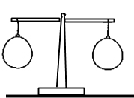 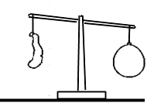

איור 1 איור 2

**מה הייתה מטרת ההתנסות?**

1. להוכיח שלאוויר יש נפח
2. להוכיח שלאוויר יש מסה
3. להוכיח שניתן ללכוד אוויר
4. להוכיח שאוויר זורם
5. 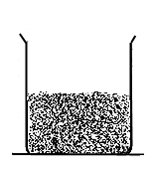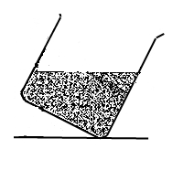מורה הניחה על השולחן כלי ובתוכו חומר מסוים. היא ביקשה מהתלמידים להטות את הכלי ולתאר את תצפיותיהם. האיורים הבאים מתארים את תצפיותיהם של התלמידים לפני ואחרי ההטיה של הכלי.

הכלי לפני ההטיה הכלי לאחר ההטיה

**על פי המתואר באיורים, מה השתנה בחומר לאחר הטיית הכלי?**

1. הנפח והמסה של החומר
2. הצורה והמסה של החומר
3. הצורה של החומר בלבד
4. הנפח של החומר בלבד
5. אמא של ליהיא שפכה שמן לתוך בקבוק באמצעות משפך. כעבור דקה השמן הפסיק לטפטף לבקבוק והצטבר בתוך המשפך.

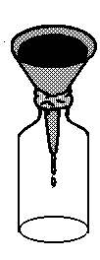 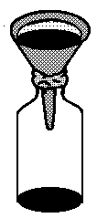

השמן לאחר כדקה

השמן בהתחלה

**מהו ההסבר לכך?**

1. השמן צמיג מאוד ולכן אינו זורם דרך פתח המשפך הצר.
2. נפח השמן שהצטבר במשפך גדול מנפח הבקבוק לכן אין מקום בבקבוק.
3. לוקח זמן עד שהאוויר שבבקבוק ידחס ויאפשר לשמן לזרום אל תוך הבקבוק.
4. האוויר שבבקבוק תופס את כל הנפח, וכשאין פתח לשחרר אותו, אין מקום לשמן.
5. **מה ישתנה בגז אם נעביר אותו מכלי קשיח וסגור שנפחו 10 סמ"ק לכלי קשיח וסגור שנפחו 2000 סמ"ק?**
6. המסה של הגז.
7. הנפח של הגז.
8. המסה והנפח של הגז.
9. שום דבר לא ישתנה.
10. במהלך **תהליך תכנון וייצור** של אופניים לבני נוער הגדירו במפעל את **הדרישות הבאות:**
11. האופניים יהיו צבעוניים ויפים.
12. האופניים יהיו קלים לנשיאה (לא כבדים).
13. באופניים תורכב סלסלה.
14. באופניים יהיו מעצורים בטיחותיים.

**הקיפו את האפשרות הנכונה ליד כל אחד מההיגדים הבאים:**

1. דרישה מספר **1** היא **דרישה הכרחית** כי בלעדיה המוצר לא יענה על הצורך. **נכון / לא נכון**
2. דרישה מספר **2** היא **דרישה רצויה** מפני שהיא אינה משפיעה על התפקוד רק מקלה עליו.

**נכון / לא נכון**

1. דרישה מספר **3** היא **דרישה הכרחית** מפני שסלסלה מאפשרת העברת ציוד אישי**.**

**נכון / לא נכון**

1. דרישה מספר **4** היא **דרישה הכרחית** מפני שאין להתפשר על נושא הבטיחות. **נכון / לא נכון**
2. **חוכמת הדבורים**

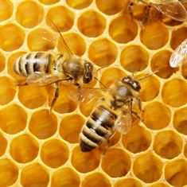הדבורים בטבע בונות כוורת העשויה מחומר הנקרא דונג (שעווה). הכוורת בנויה מהרבה מאד תאים בעלי צורת משושה, ובהם מטילות הדבורים ביצים או אוגרות את הדבש.

חשבתם פעם מדוע בונות הדבורים את הכוורת מתאים מִשׁוֹשִׁים הקשים לביצוע?

למבנה זה שני יתרונות. היתרון הראשון הוא שכאשר בונים פְּסֵיפָס מצורות הנדסיות שאורך צַלְעוֹתֶיהן שווה (כמו ריבוע, משולש שווה צלעות או משושה) לא נותרים בין צלעות הצורות חללים לא מנוצלים. עיקרון זה מיושם בכוורת לניצול מושלם של כל חלל הכוורת.

ודאי תשאלו מדוע לא לבנות את הפסיפס ממשולשים או מריבועים? ובכן, זהו היתרון השני. הַמָּתֶמָטִיקַאי הַיְּוָנִי פַאפּוּס, שחי במאה הרביעית לספירה, טען, שככל שמספר הצלעות (בצורה שוות צלעות) גדול יותר, ניתן ליצור מִשְׁטָח גדול יותר עם כמות קטנה יותר של חומר גלם.

1. **ציינו ליד כל אחד מההיגדים אם הוא נכון או לא נכון על פי המידע בטקסט והידע המדעי שיש לכם.**

|  |  |
| --- | --- |
| **ההיגד** | **נכון / לא נכון** |
| 1. בניית כוורת מִתָאִים משושים מגדילה את מסת השעווה הנדרשת לבניית הכוורת. |  |
| 1. בניית כוורת מִתָאִים משושים מקטינה את הנפח שאינו מנוצל בכוורת |  |
| 1. בניית כוורת מִתָאִים משושים מקטינה את הנפח **הכולל** של כל הכוורת |  |
| 1. בניית כוורת מִתָאִים משושים מקטינה את מסת השעווה שיש להשקיע בכל תא |  |

1. טמפרטורת ההתכה של השעווה הטבעית שאותה מייצרת הדבורה הינה כ- °C64. הטמפרטורה בכוורת הדבורים נשמרת סביב °C 35. לפי נתונים אלו, **באיזה מצב צבירה נמצאת השעווה בה בונות הדבורים את תאי הכוורת?**
2. במצב צבירה נוזלי 3. במצב צבירה מוצק
3. במצב צבירה נוזלי ומוצק יחד 4. לא ניתן לדעת לפי נתונים אלו
4. בבית חרושת לגלידה הכניסו 500 גרם גלידה נוזלית לקופסה. את הקופסה סגרו והכניסו למקפיא. **מה תהייה המסה של הגלידה הקפואה?**
5. יותר מ- 500 גרם.
6. פחות מ- 500 גרם.
7. 500 גרם.
8. "אל תיקחי שוקולד לטיול" אמר ירון , "כי הוא ימס בחום".

"השוקולד בחום לא נמס כי אם ניתך" – אמרה נועה.

**מי משניהם צודק, ומדוע?**

1. נועה צודקת, כי תהליך הפיכת מוצק לנוזל נקרא התכה.
2. ירון צודק, מפני שהחום ממיס מוצקים.
3. שניהם צודקים, כי היתוך והֲמָסָה הם ביטויים שונים לתהליך זהה.
4. ירון צודק, כי היתוך מתרחש רק במתכות
5. לבקבוק פלסטיק שקוף וגמיש הכניסו כמה טיפות של כוהל, סגרו אותו היטב, והעמידו אותו בשמש. כעבור זמן מה לא ראו את טיפות הכוהל בבקבוק והבקבוק התנפח. **מה ההסבר לתופעה?**
6. הכוהל התאדה ונעלם מהבקבוק.
7. חום השמש גורם להתנפחות של הבקבוק.
8. הכוהל התאדה ותפס נפח גדול יותר בבקבוק.
9. הכוהל נספג בפלסטיק של הבקבוק וגרם להתנפחותו.
10. למשורה שהכילה 50 סמ"ק מים הוכנס כדור מתכת. גובה המים במשורה לאחר הכנסת הכדור הגיע ל-75 סמ"ק. **מהו נפח כדור המתכת ומהו נפח המים לאחר הכנסת הכדור?**
11. נפח הכדור הוא 75 סמ"ק ונפח המים 75 סמ"ק.
12. נפח הכדור הוא 50 סמ"ק ונפח המים 125 סמ"ק.
13. נפח הכדור הוא 25 סמ"ק ונפח המים 50 סמ"ק.
14. נפח הכדור הוא 25 סמ"ק ונפח המים 75 סמ"ק.
15. טלי ביקשה מהצורף לייצר לה טבעת משרשרת זהב ישנה שהייתה ברשותה. הצורף השתמש **בכל** כמות הזהב שהייתה בשרשרת.

**הקיפו את האפשרות הנכונה:**

**א**. מסת הזהב בטבעת **קטנה / גדלה / לא השתנתה** ביחס למסת הזהב בשרשרת.

**ב**. **נמקו את בחירתכם**: _______________________________________________

**ג**. כדי ליצור טבעת מהשרשרת הישנה יש צורך **בשלב הראשון**:

1. להקפיא את הזהב בשרשרת.
2. להרתיח את הזהב בשרשרת.
3. לאדות את הזהב בשרשרת.
4. להתיך את הזהב בשרשרת.

**נושא 2- מבנה החומר: מודל החלקיקים**

1. לפניכם משפטים המתארים את מבנה החומר. **ציינו לאיזה מצב צבירה מתאים כל אחד מהתיאורים - מוצק, נוזל או גז** (ניתן לרשום יותר ממצב צבירה אחד).
   1. החלקיקים נמצאים בתנועה מתמדת. _________________________________
   2. החלקיקים נעים בקו ישר כל עוד הם אינם מתנגשים בחלקיקים אחרים. _________
   3. החלקיקים מסודרים בתבנית. _______________________________________
   4. החלקיקים נעים רק במקומם (תנודה). _________________________________
   5. החלקיקים צפופים מאוד. __________________________________________
   6. החלקיקים רחוקים מאוד זה מזה. ___________________________________
   7. בין החלקיקים מצוי ריק. __________________________________________
2. דוד הכניס גז צבעוני בכמויות שוות לשני כלים שווים בגודלם (כלי א' וכלי ב'). בכלי א' יש ריק ובכלי ב' יש אוויר. הוא בדק את מהירות פעפוע הגז הצבעוני בכל אחד מהכלים.

**דוד גילה ש**:

1. פעפוע הגז מהיר יותר בכלי **ב'** מפני שחלקיקי האוויר מושכים את חלקיקי הגז הצבעוני.
2. פעפוע הגז מהיר יותר בכלי **א'** מפני שאין בו חלקיקי גז נוסף שמפריעים לתנועת החלקיקים.
3. פעפוע הגז מהיר יותר בכלי **א'** מפני שהריק מושך אליו את חלקיקי הגז הצבעוני.
4. פעפוע הגז מהיר יותר בכלי **ב'** מפני שנוצרים כוחות דחייה בין חלקיקי שני הגזים.
5. תלמידים הניחו בקבוק מלא באוויר על שולחן למשך שבוע.

**מה נכון לומר על חלקיקי האוויר הנמצאים בבקבוק?**

1. חלקיקי האוויר מפוזרים בכל נפח הבקבוק.
2. חלקיקי האוויר מצויים רק בחלק העליון של הבקבוק.
3. חלקיקי האוויר נמצאים רק על קרקעית הבקבוק.
4. חלקיקי האוויר מצטופפים סמוך לפיית הבקבוק.
5. **השלימו את החסר בהיגדים הבאים:**
6. כל החומרים בנויים _______________ שאינם נראים לעין.
7. כשהחומר נמצא במצב צבירה גז החלקיקים _________________ זה מזה.
8. כשהחומר נמצא במצב צבירה נוזלי החלקיקים שלו ____________ זה לזה וביניהם קיימים __________ משיכה.
9. מכיוון שיש מרווחים גדולים בין חלקיקי הגז, הרי שניתן _____________ אותו.
10. לצמיג אופניים הוסיפו **עוד** אוויר. לאחר הוספת האוויר .....

**הקיפו את האפשרות הנכונה בכל משפט.**

1. נפח הצמיג המלא באוויר **גדל / קטן.**
2. מסת האוויר בתוך הצמיג **גדלה / קטנה.**
3. מספר חלקיקי האוויר בתוך הצמיג **גדל / קטן.**
4. המרווחים שבין חלקיקי האוויר בתוך הצמיג **גדלו / קטנו.**
5. לחץ האוויר בתוך הצמיג **גדל / קטן.**
6. חלקיקי החומר שהיו מסודרים, קרובים זה לזה ונעו בתנודות במקומם, התרחקו זה מזה, החליפו מקומות בתנועת החלקה. **איזה תהליך עבר החומר?**
7. התעבות (עיבוי) כתוצאה מהתחממות החומר.
8. התעבות (עיבוי) כתוצאה מהתקררות החומר.
9. התכה (היתוך) כתוצאה מהתחממות החומר.
10. התאדות (אידוי) כתוצאה מהתחממות החומר.
11. מורה ערכה הדגמה במעבדה: היא מזגה 10 סמ"ק של נוזלים שונים ב-3 צלחות זהות. בצלחת א' – מים, בצלחת ב' – כוהל ובצלחת ג' – אצטון. את הצלחות הניחה על מדף במעבדה. כעבור 5 שעות, התלמידים בדקו את נפח הנוזל בכל אחת מהצלחות ורשמו את התוצאות בטבלה הבאה.

תוצאות מדידת הנפח בנוזלים השונים

|  |  |  |
| --- | --- | --- |
| הנוזל | נפח בתחילת הניסוי (מ"ל) | נפח לאחר 5 שעות (מ"ל) |
| מים | 10 | 9 |
| כוהל | 10 | 7 |
| אצטון | 10 | 5 |

1. **איזה מהמאפיינים הבאים חייב להיות זהה בין שלושת הצלחות בהדגמה זו? בחרו את האפשרות הנכונה**

1. סוג החומר ממנו עשויות הצלחות.

2. עובי החומר ממנו עשויות הצלחות.

3. שטח הפנים של הצלחות.

**נמקו** מדוע.

______________________________________________________________

______________________________________________________________

1. ציינו שני גורמים **נוספים** שיש לשמור עליהם קבועים במהלך ההדגמה.

**______________________________________________________________**

1. **כיצד ניתן להסביר את התופעה על פי מודל החלקיקים?**
2. כוח המשיכה בין חלקיקי האצטון הוא הקטן ביותר בהשוואה לכוחות בנוזלים האחרים.
3. כוח המשיכה בין חלקיקי האצטון הוא הגדול ביותר בהשוואה לכוחות בנוזלים האחרים.
4. כוח המשיכה בין חלקיקי הכוהל הוא הקטן ביותר בהשוואה לכוחות בנוזלים האחרים.
5. כוח המשיכה בין חלקיקי המים הוא הקטן ביותר בהשוואה לכוחות בנוזלים האחרים.
6. **כאשר חומר הנמצא בכלי סגור עובר ממצב צבירה אחד למצב צבירה אחר עקב קירורו, אין שינוי ב .....**
7. כוחות המשיכה שבין החלקיקים.
8. סוג התנועה של החלקיקים.
9. מהירות הממוצעת של החלקיקים.
10. מסה של החלקיקים.
11. כאשר שואבים אוויר מקופסת פח, דפנות הקופסה מתעוותים והקופסה נמעכת. **איזה מהמשפטים הבאים מסביר את התופעה?**
12. כתוצאה מפעולת השאיבה דפנות הקופסה נעשות גמישות ולכן הקופסה נמעכת.
13. לחץ האוויר מחוץ לקופסה גדול מלחץ האוויר בתוך הקופסה ולכן גורם למעיכתה.
14. הריק שנוצר בקופסה כתוצאה משאיבת האוויר מושך את דפנות הקופסה זו לזו.
15. כתוצאה מפעולת השאיבה טמפרטורת האוויר בקופסה יורדת ולכן הקופסה נמעכת.
16. התיכו קוביית בדיל לבדיל נוזלי. כתוצאה מפעולת ההיתוך...

**הקיפו את האפשרות הנכונה בכל משפט.**

1. נפח הבדיל **גדל / קטן / לא השתנה**
2. מסת הבדיל **גדלה / קטנה / לא השתנתה**
3. המרחק בין חלקיקי הבדיל **גדל / קטן / לא השתנה**
4. מהירות התנועה של חלקיקי הבדיל **גדלה / קטנה / לא השתנה**
5. **בחרו את האפשרות הנכונה להשלמת המשפט הבא?**

באביב, ניתן להריח את פריחת ההדרים בפרדס. ריח פריחת ההדרים הוא ריח של חלקיקי חומר במצב צבירה ___________ העוברים תהליך של ____________ באוויר.

א. גז, פעפוע ב. גז, התעבות ג. נוזל, רתיחה ד. נוזל, פעפוע

1. גל הכניס 30 סמ"ק אוויר למזרק, סגר את פיית המזרק ומשך את הבוכנה עד לשנת של 50 סמ"ק. **הקיפו את האפשרות הנכונה בכל היגד:**
2. מספר חלקיקי האוויר במזרק קטן / גדל / לא השתנה.
3. מסת האוויר במזרק קטנה / גדלה / לא השתנתה.
4. נפח האוויר במזרק קטן / גדל / לא השתנה.
5. חלקיקי האוויר במזרק גדלו / קטנו / לא השתנו.
6. המרחק בין חלקיקי האוויר במזרק קטן / גדל / לא השתנה.
7. צפיפות האוויר במזרק קטנה / גדלה / לא השתנתה.
8. הלחץ בתוך המזרק קטן / גדל / לא השתנה.

**נושא 3- אנרגיה - סוגים, המרות ושימור**

1. לפניכם תיאור של תופעות מחיי היומיום. זהו את סוג האנרגיה המרכזי בתופעה:

**היעזרו במחסן המילים**, (ניתן להשתמש במילה יותר מפעם אחת): אנרגיית גובה, אנרגיה חשמלית, אנרגיית קרינה, אנרגיית תנועה, אנרגיית חום, אנרגיה כימית.

1. מים נופלים בעוצמה מהמפל למורד הנהר.__________________________
2. הרוח החזקה מסובבת את השבשבת שמסתובבת במהירות רבה. ___________
3. כוס תה חם מונחת על השולחן במטבח ומתקררת._____________________
4. שעוות הנר נשרפת בזמן בעירתו. _________________________________
5. קרינת השמש נבלעת בבגד שחור. _________________________________
6. באמצעות מה ניתן לתאר את השינוי באנרגיה של כדור במשחק כדורסל הנזרק לסל?
   1. באמצעות שינויים באנרגיית גובה ובאנרגיית תנועה של הכדור.
   2. באמצעות שינוי באנרגיית תנועה של הכדור בלבד.
   3. באמצעות שינוי באנרגיית גובה של הכדור בלבד.
   4. באמצעות שינוי באנרגיה כימית של הכדור.
7. השתמשו בייצוג המלבנים כדי לתאר את המרות האנרגיה המרכזיות באירועים הבאים:
8. חימום מים בסיר בעזרת להבת גז בישול.

**אנרגיה** _______

**אנרגיה** _______

1. מכונית נוסעת בכביש מהיר.

**אנרגיה** _______

**אנרגיה** _______

1. מכונת כביסה מכבסת את הבגדים המלוכלכים שהוכנסו אליה.

**אנרגיה** _______

**אנרגיה** _______

1. אופניים נוסעים במישור ונעצרים לאחר לחיצה על הבלמים.

**אנרגיה** _______

**אנרגיה** _______

1. בית מחומם בחורף על ידי תנור ששורף עצים.
2. מכונית צעצוע המופעלת על-ידי קפיץ, נעה במעלה מדרון משופע ונעצרת.
3. באיור שלפניכם מתואר כדור רגל ומיקומו יחסית לקרקע מהרגע שבו נבעט ע"י השוער ועד שהגיע לשיא גובהו. ציירו בכל אחד מתרשימי העוגה את החלוקה היחסית של אנרגיית הגובה ואנרגיית התנועה. השתמשו בסימונים הבאים:

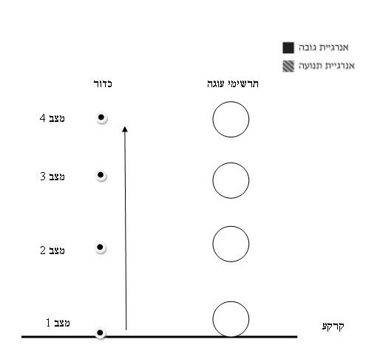

1. תרשים העוגה שלפניכם מתאר שרשרת המרות אנרגיה של חץ הנורה מקשת. **איזה מבין המשפטים הבאים מתאים למתואר בתרשים?**

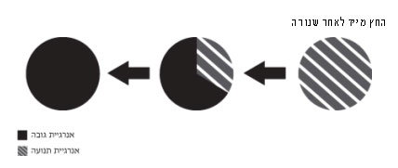

1. החץ נורה כלפי מעלה מהקשת.
2. החץ נורה כלפי מטה מגג גבוה.
3. החץ נורה באופן אופקי (קדימה) מהקשת.
4. החץ השתחרר מהקשת בזמן הירייה ונפל על הקרקע.
5. לפניכם שני תרשימי עוגה המייצגים אנרגיה של שני כדורים זהים הנופלים מאותו גובה אל הקרקע (ראו מקרא).

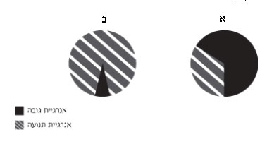

**איזה כדור קרוב יותר לקרקע?**

א. כדור א ב. כדור ב ג. אי אפשר לדעת

1. הסבירו את בחירתכם.

__________________________________________________________________________________________________________________________________

1. א. בגן השעשועים גלש דן במגלשה עד שהגיע לתחתיתה ואז נעצר. איילת הסתכלה עליו וטענה: כשדן נעצר, אנרגיית הגובה והתנועה שהיו לו בזמן הגלישה נעלמו, לכן חוק שימור האנרגיה אינו מתקיים. **האם אתם מסכימים עם הטענה של איילת**?
2. כן, החוק אינו מתקיים, כי האנרגיה נשמרת רק כאשר הגוף נמצא בתנועה.
3. כן, החוק אינו מתקיים, כי דן נמצא במגע עם הסביבה הפתוחה ולכן האנרגיה מתפזרת.
4. לא, החוק מתקיים, כל אנרגית הגובה והתנועה שהייתה לו הומרה לאנרגית חום.
5. לא, החוק מתקיים, כל אנרגית הגובה והתנועה שהייתה לו הומרה לאנרגיה כימית.

ב. השלימו בתרשים את סוגי האנרגיה שהיו לדן בשלושה שלבים בעת גלישתו.

אנרגית __________

אנרגית גובה , אנרגית ___________ ואנרגית

______________

אנרגית____________

בתחילת הגלישה באמצע הגלישה בסוף הגלישה (בעצירה)

**נושא 4 - מאפייני חיים, תאים.**

1. **מדוע התא מכונה "יחידת מבנה ותפקוד בסיסית של יצורים חיים"?**
   1. כי רוב היצורים החיים בנויים מתאים.
   2. כי חלק ממאפייני החיים מתקיימים בתא.
   3. כי כל מאפייני החיים מתקיימים בתא.
   4. כי כל התאים של היצורים החיים מורכבים מחלקיקים.
2. **הקיפו את האפשרות הנכונה ליד כל היגד:**
3. לכל התאים מבנה דומה אך תפקודם יכול להיות שונה. נכון / לא נכון
4. בכלורופלסטים אנרגיית האור מומרת לאנרגיה כימית. נכון / לא נכון
5. לכל התאים יש דופן תא, קרום תא וגרעין תא. נכון/ לא נכון
6. לכל התאים יש ציטופלסמה אך רבים מהם חסרי גרעין ברור. נכון/ לא נכון
7. הציטופלסמה היא נוזל המצוי מחוץ לתא. נכון/ לא נכון
8. לפניכם תמונות של שלושה סוגי תאים. **מה המשותף לכל התאים?**

**תאי דם אדומים באדם** **תא עצב** **תאי עור**

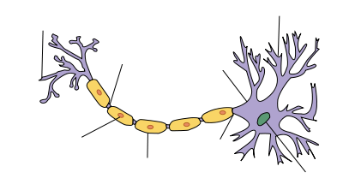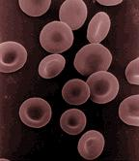

* 1. בכולם יש גרעין. ב. לכולם יש דופן.

1. לכולם יש כלורופלסטים. ד. לכולם יש ציטופלסמה.
2. **רשמו את שמו של האברון בתא האחראי על כל אחת מהפעולות הבאות**: (כלורופלסט, גרעין התא, חלולית, קרום התא)
3. פיקוח על תהליכים בתא. ________________________________
4. ייצור סוכרים בעזרת אנרגית האור בתא צמח.__________________
5. מעבר חומרים אל התא ומחוצה לו __________________________
6. אגירת המים בתא צמח. ________________________________
7. **בחרו את ההיגד המייצג נכון את רמות הארגון מן הפשוט למורכב**:
   1. חלקיק מים, גרעין תא, רקמה, יד, תא שריר.
   2. יד, רקמה, תא שריר, גרעין תא, חלקיק מים.
   3. חלקיק מים, גרעין תא, תא שריר, רקמה, יד.
   4. רקמה, חלקיק מים, תא שריר, גרעין תא, יד.
8. נטע טוענת שקיימת אחידות בטבע. **איזה מבין המשפטים הבאים תומך בטענה זו?**
   1. לכל התאים יש דופן תא, ציטופלסמה וגרעין תא בשלב מסוים של חייהם.
   2. לכל התאים יש ציטופלסמה, קרום תא וגרעין תא בשלב מסוים של חייהם.
   3. לכל התאים יש דופן תא שמגנה עליהם מפני פגיעות.
   4. לכל התאים יש כלורופלסטים והם מייצרים לעצמם את מזונם.
9. **ציטופלסמה היא**
   1. הנוזל המצוי בדם.
   2. הנוזל הממלא את פנים התא.
   3. אברון ירוק הקולט את אור השמש.
   4. אברון האחראי על אגירת המים בתא.
10. **מתחו קו בין תא לבין המאפיין שלו / תפקודו:**

|  |  |
| --- | --- |
| **סוג התא** | **התפקוד/מאפיין** |
| 1. תאי דם אדומים | 1. ערוכים בצפיפות וחסרי צבע |
| 1. תאי שריר | 1. מכיל כלורופלסטים הקולטים את אנרגיית אור. |
| 1. תאי אפידרמיס של בצל | 1. מובילים חמצן |
| 1. תא בעלה ירוק | 1. בעלי חלקים המאפשרים התכווצות |

1. תלמידים בנו דגם של תא ובתוכו מים. את הדגם הם הכניסו לכוס ובה תמיסה מימית המכילה שני חומרים (). האיור מתאר את המצב ההתחלתי של **החומרים** ברגע הכנסת הדגם לתמיסה.

* **שימו לב:** חלקיקי המים בתוך דגם התא ובתמיסה אינם מתוארים באיורים, והם עוברים לשני הכיוונים (אל הדגם ומחוצה לו).

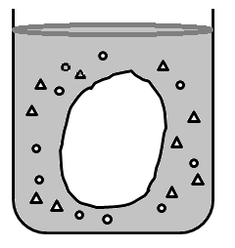

תמיסה מימית ובה שני חומרים ()

דגם של תא

**א.** **בהנחה שמעבר שני החומרים מתאפשר לשני הכיוונים, איזה איור מהבאים מתאר את מצב החומרים לאחר כשעה**? _________________

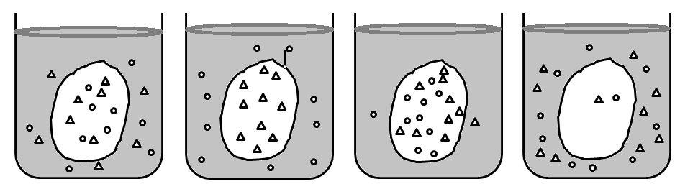

**ג**

**א**

**ב**

**ד**

**ב.** **מיהו האברון בתא האחראי על ויסות מעבר החומרים, אל התא ומחוצה לו?**  ____________

1. **הקיפו את האפשרות הנכונה ליד כל היגד:**
2. התאים בונים את גופם של בעלי חיים בלבד. נכון / לא נכון
3. בכל תא ותא ביצורים חיים מתרחשים תהליכי נשימה, הזנה, גדילה ותגובה לגירויים מהסביבה. נכון / לא נכון
4. ביצורים חיים, בחלק מהתאים מתרחשת נשימה ובחלק מהתאים מתרחשת גדילה,   
   כך שכל התאים **יחד** מבצעים את כל מאפייני החיים. נכון / לא נכון
5. כל מאפייני החיים מתרחשים בכל תא ותא ביצורים חיים. נכון / לא נכון
6. **במסגרת ניסוי שנערך במעבדה, הוציאו החוקרים את הגרעין מתוך התא. מה יקרה לתא זה?**
7. התא ימשיך לקיים את כל מאפייני החיים ללא הגרעין.
8. התא יפסיק לתפקד וימות תוך זמן קצר.
9. התא יצור לעצמו גרעין חדש מהחומרים שבו.
10. התא יתחלק לשניים ויצור גרעין חדש במהלך החלוקה.

**נושא 5- משק המים ומערכות ההובלה**

* + 1. **צבע צהוב כהה של השתן מעיד על כך ש:**

1. מאזן המים בגוף הוא תקין.
2. מאזן המים בגוף הוא שלילי.
3. מאזן המים בגוף הוא חיובי.
4. אין קשר בין צבע השתן למאזן המים בגוף.
   * 1. **מה יקרה לטמפרטורת גופו של אדם הרץ למרחקים ביום חם, ולובש בגדים שאינם מאפשרים את התאדות הזיעה?**
5. טמפרטורת גופו תרד כי הזיעה שתצטבר על הגוף תרטיב את עורו ותקרר אותו.
6. טמפרטורת גופו תעלה כי הזיעה לא תתאדה והגוף לא יאבד חום לסביבה.
7. טמפרטורת גופו תעלה כי כמות הזיעה שהגוף יפריש תהיה קטנה והרעלים יצטברו בגוף.
8. טמפרטורת גופו לא תשתנה כי הזיעה שתצטבר על העור תבודד את הגוף מהסביבה.
   * 1. **המים בגוף האדם נמצאים:**
   1. במערכת העיכול, במערכת ההפרשה ובמערכת הדם בלבד.
   2. בבלוטות הרוק ובבלוטות הזיעה בלבד.
   3. בכל אחד מתאי הגוף וברווחים שבין התאים.
   4. בכל הרקמות של הגוף חוץ מאשר בעצמות ובשיניים.
9. התאים המצויים בנוזל הדם הם:
10. תאי דם אדומים, המוגלובין וטסיות (לוחיות) דם.
11. תאי דם אדומים, תאי דם לבנים וטסיות דם.
12. תאי דם לבנים, המוגלובין וטסיות דם.
13. תאי דם לבנים, המוגלובין ותאי דם אדומים.
14. לפניכם רשימת תפקודים של מערכת הדם ורשימה של מרכיבי הדם.

**התאימו בין התפקוד למרכיב בדם (מתחו קווים)**

|  |  |
| --- | --- |
| **תפקוד** | **מרכיב בדם** |
| 1. הובלת חמצן לתאי הגוף | * + 1. תאי דם לבנים |
| 1. הגנה מפני מחלות | * + 1. טסיות דם |
| 1. העברת חומרי מזון לתאי הגוף | * + 1. תאי דם אדומים |
| 1. קרישת דם | * + 1. נוזל הדם |

1. לפניכם רשימה של חלקים במערכת הדם. הרשימה מתייחסת למחזור הדם הגדול.

**סדרו את הרשימה הבאה ברצף הנכון והשלימו לאחר מכן במשבצות, כדי לתאר את המסלול שיעשה תא דם אדום שיצא מהחדר השמאלי עד שיחזור שוב ללב.**

**הרשימה**: חדר שמאלי, עליה ימנית, וריד נבוב תחתון, אבי עורקים, ורידים, נימי דם, עורקים.

חדר שמאלי

1. התרשים הבא מתאר את כיוון זרימת הדם בכלי הדם. **השלימו את שמות כלי הדם במקומות המתאימים.**

א

ג

ב

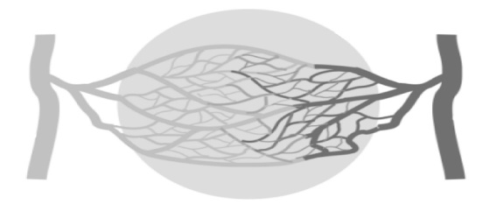

1. **השלימו את המשפטים הבאים, היעזרו במחסן מילים:**

מחסן מילים: ורידים, חמצן, עורק הריאה, פחמן דו חמצי, ראות, עורקים, תאי הגוף, אבי העורקים.

1. משני חדרי הלב יוצאים 2 כלי דם הנקראים: _____________,
2. כלי דם אלו, אחד נקרא: __________ וכלי דם שני נקרא: ____________.
3. כלי הדם היוצא מהחדר השמאלי בלב מוביל דם עשיר ב____________ המגיע אל ___________
4. כלי הדם היוצא מהחדר הימני בלב מוביל דם עשיר ב __________________המגיע אל __________.
5. כלי הדם המחזירים דם מהגוף אל הלב נקראים: __________________
6. **לפניכם היגדים המתייחסים למתרחש בגופו של תלמיד הרץ ריצת 100 מטרים.**

**הקיפו את האפשרות הנכונה ליד כל אחד מההיגדים הבאים:**

1. תאי השריר מפיקים את האנרגיה הדרושה להתכווצותם ונוצר גם חום. **נכון / לא נכון**
2. קצב הנשימה וקצב פעילות הלב מוגברים בזמן הריצה.  **נכון / לא נכון**
3. במהלך הריצה, כמות החמצן הנקלט בתאי השרירים בגוף עולה. **נכון / לא נכון**
4. כלי הדם הקרובים לעור מתכווצים בזמן הריצה בכדי לאבד את עודפי החום שנוצרו בתאי הגוף. **נכון / לא נכון**
5. פחמן דו חמצני עובר מתאי השרירים אל הדם **רק** בזמן פעילות מאומצת. **נכון /לא נכון**
6. לפניכם גרף עמודות המתאר את נפחי המים שאיבדו 4 ילדים במהלך יום קיץ.
7. מי מהילדים ישב בבית ממוזג ומי שיחק במגרש כדור-רגל? נמקו תשובתכם.
   1. ישבו בבית ממוזג: ___________________________________________________
   2. שיחקו במגרש כדור-רגל: _______________________________________________

**נימוק:** __________________________________________________________________

____________________________________________________________________

1. התבוננו בגרף העמודות והקיפו את האפשרות הנכונה **בכל** היגד.
2. הבנות מאבדות תמיד כמויות קטנות יותר של מים מגופן לעומת הבנים.**נכון / לא נכון**
3. אם עידן היה קולט לגופו במהלך יום זה 2000 מ"ל מים, ניתן להניח שהוא סבל מהתייבשות. **נכון / לא נכון**
4. בהנחה שנועה קלטה לגופה 1200 מ"ל מים במהלך היום, ניתן לשער שמאזן המים בגופה היה תקין. **נכון / לא נכון**
5. אם לעידן ולטליה היה מאזן מים תקין במהלך יום זה, ניתן להסיק שעידן קלט יותר מים מאשר טליה. **נכון / לא נכון**

בהצלחה,

צוות מדעים